**Week-14-Structures and Unions**

Reg no : 241801271

Name : sivagopika M

Q1)

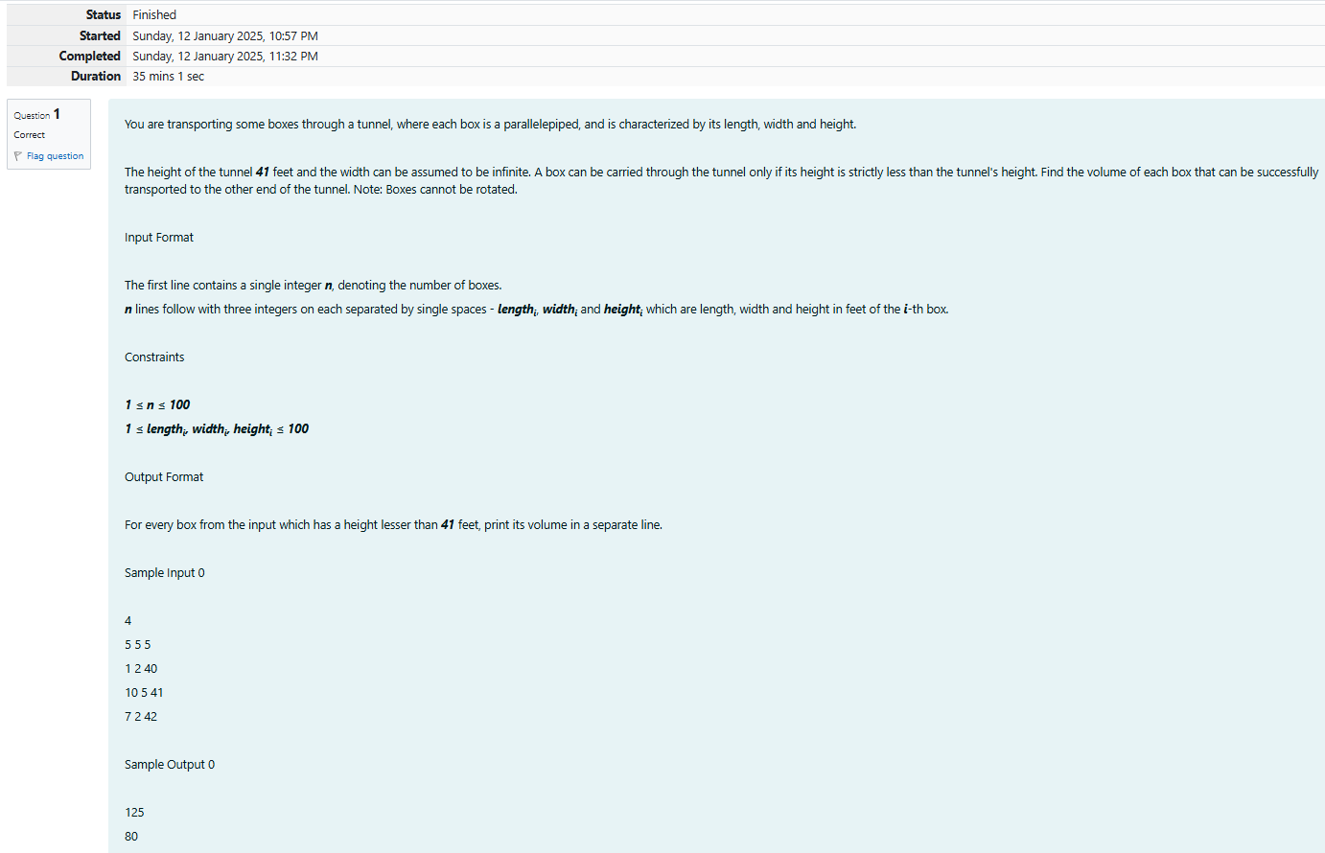

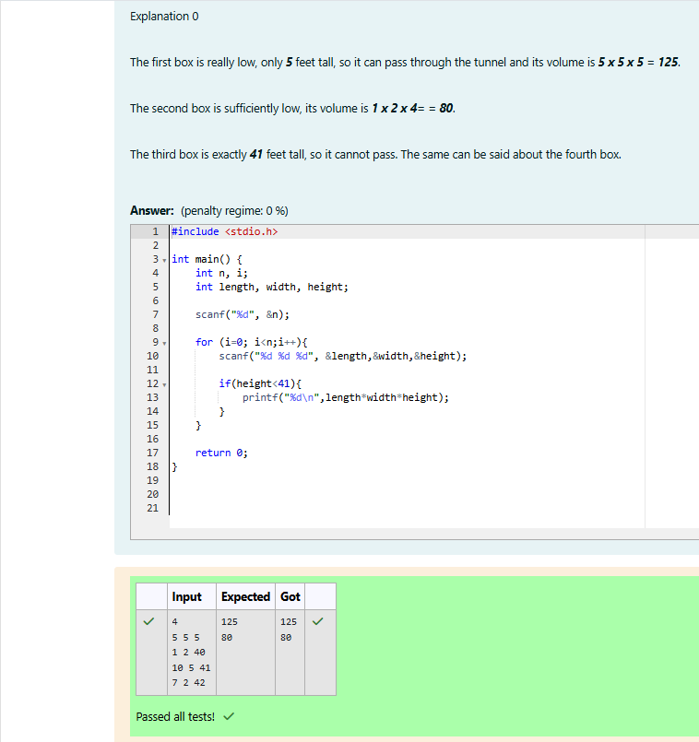

Reg no : 241801271

Name : sivagopika M

Q2)

